Analisa Percepatan Metode Dual Shift Pada Pekerjaan Pipa Solar Dan Pipa Hydrant
Pada Proyek Pembangunan Fuel Tank 2x2500 KL

M Dani Saputra Adi¹*, Rina Sandora², Raden Dimas Endro Witjonarko³

Program Studi D-IV Teknik Perpipaan, Jurusan Teknik Permesinan Kapal, Politeknik Perkapalan Negeri Surabaya, Surabaya, Indonesia^{1,2}
Program Studi D-IV Teknik Permesinan Kapal, Jurusan Teknik Permesinan Kapal, Politeknik Perkapalan Negeri Surabaya, Surabaya, Indonesia^{1,3}
Email: daniadi01@student.ppns.ac.id^{1*}; rinasandora@ppns.ac.id^{2*}; dimasend@ppns.ac.id^{3*};

Abstract - Construction project delays are one of the biggest challenges in the EPC (Engineering, Procurement, and Construction) industry, especially in piping installation projects in remote locations. This study examines the application of the Dual Shift method as a time acceleration strategy in a diesel and hydrant piping system construction project on a 2x2500 KL capacity fuel tank project in Central Kalimantan, which experienced work delays. The Dual Shift method is carried out by increasing working hours by dividing two work shifts in a day (day and night) without adding new materials and equipment. The analysis was carried out using the PERT approach to determine the critical path and initial productivity calculations for the project, then recalculated with the Dual Shift scenario by considering a decrease in nighttime productivity of 11-17%. The results of the study show that the application of the Dual Shift significantly accelerated the project duration by 65 days with a probability of success of 43%. in the dual shift acceleration method, the work value was added with a total of Rp 2,063,446,848 with a total duration of 83 days.
Keyword: Dual Shift, PERT, Productivity

Nomenclature
Z Kumulatif Distribusi Normal T(d) Durasi Target Yang Dijadwalkan TE Waktu Yang Diharapkan
S Standard Deviasi
- Waktu Optimisis
m Waktu Realistisis
- Waktu Pesimistik

PENDAHULUAN
Suatu proyek harus dapat diselesaikan secara efisien dan tepat waktu dan kualitas yang baik. Salah satu perusahaan konstruksi terdapat pekerjaan proyek berupa pembangunan tanki baru kapasitas 2x2500 KL yang terletak di Kalimantan Tengah dimana durasi pengerjaan proyek selama 10 bulan mengalami keterlambatan selama 140 hari pada pekerjaan Piping Mechanical. Keterlambatan dari proyek tersebut diakibatkan dari terlambatnya material yang datang.
Dengan ini diperlukan metode manajemen proyek yang tepat. Untuk mengetahui tindakan yang tepat dilakukan dengan metode percepatan proyek menggunakan metode Dual Shift. Penelitian ini dilakukan agar dapat mengetahui nilai produktifitas dan waktu yang dapat dihemat agar dapat mengejar keterlambatan dari durasi waktu proyek.

METODOLOGI

Tahapan Penelitian
Tahapan dalam penelitian ini dimulai dengan membuat urutan pekerjaan atau Work Breakdown Structure pada proyek. Setelah mendapatkan urutan pekerjaan, maka akan dilakukan
perhitungan produktifitas aktual untuk menentukan nilai produktifitas dan durasi ditiap item pekerjaan. Selanjutnya setelah diketahui nilai produktifitas aktual dilanjutkan dengan membuat penjadwalan ulang dengan diagram PERT yang berfungsi untuk mengetahui critical line pada urutan pekerjaan.
Setelah perhitungan diagram PERT dari durasi aktual dilakukan maka item pekerjaan yang termasuk dalam pekerjaan critical akan dilakukan percepatan dengan menambah shift malam yang secara langsung akan mempengaruhi produktifitas kerja dan mengurangi durasi kerja aktual agar lebih cepat. Hasil durasi dari tiap item pekerjaan akan dibuktikan melalui diagram PERT untuk menentukan berapa total penyelesaian durasi pekerjaan pipa solar dan pipa hydrant. Setelah didapat total durasi maka akan dilakukan perhitungan probabilitas menggunakan tabel distribusi normal dan biaya dari dilakukannya metode percepatan Dual Shift.

Work Breakdown Structure (WBS)
Tahapan pertama yang harus dilakukan adalah membuat Work Breakdown Structure. Fungsi dari WBS untuk menguraikan seluruh elemen pekerjaan dalam sebuah proyek menjadi bagian-bagian yang lebih kecil, mudah dikelola dan terorganisir. Pembuatan WBS juga mempermudah dalam perhitungan produktifitas ditiap item pekerjaan.

2.2 Produktifitas Kerja
produktivitas kerja didefinisikan sebagai rasio antara output yang dihasilkan oleh tim proyek dengan input sumber daya yang digunakan (seperti waktu, tenaga kerja, material, dan biaya), selama

pelaksanaan proyek. Berikut merupakan persamaan untuk menghitung produktifitas kerja.
diberikan merupakan deviasi yang dapat berupa Ahead (realisasi pelaksanaan lebih cepat dari rencana) dan Delay (realisasi pelaksanaan lebih

Produktifitas = ^{hasil} ^{kerja}
jam kerja
(1)
lambat dari rencana). Indikator tersebut adalah satu- satunya yang digunakan oleh para pelaku proyek saat

  - Program Evaluation and Review Technique

(PERT)
PERT merupakan suatu metode manajemen proyek yang digunakan untuk merencanakan, menjadwalkan, dan mengendalikan waktu pelaksanaan proyek terutama proyek yang belum selesai dan memiliki banyak ketidakpastian. Dalam PERT, setelah seluruh aktivitas dimasukkan dalam jaringan (diagram jaringan proyek), dapat dihitung jalur terpanjang tanpa jeda dari awal hingga akhir proyek. Itulah yang disebut jalur kritis, yaitu urutan aktivitas yang tidak boleh terlambat jika ingin proyek selesai tepat waktu.

Distribusi Normal
Distribusi normal adalah salah satu jenis distribusi probabilitas yang paling umum dan penting dalam statistika, distribusi ini menggambarkan bagaimana nilai-nilai data tersebar secara simetris di sekitar nilai rata-rata (mean). Dalam metode PERT, estimasi waktu proyek dihitung berdasarkan tiga perkiraan (optimis, realistis, pesimis), lalu menghasilkan nilai rata-rata (mean) dan simpangan baku (standar deviasi). Hasil akhirnya dianggap mengikuti distribusi normal. Berikut merupakan persamaan untuk mencari nilai kumulatif distribusi normal.
ini atas pengamatan pada proyek-proyek yang dikerjakan di Indonesia.

HASIL DAN PEMBAHASAN

Deskripsi Proyek
Proyek pembangunan tanki solar 2x2500KL merupakan proyek yang dibangun untuk menambah kapasitas penyimpanan bahan bakar. Pada penelitian ini difokuskan pada proses instalasi sistem perpipaan solar & hydrant yang mana ditengah keterlambatan pekerjaan proyek akibat keterlambatan material terdapat masa preservasi sehingga menunda pekerjaan proyek. Setelah masa preservasi selesai pekerjaan mulai dilanjutkan dengan tambahan waktu sesuai dengan durasi yang digunakan pada masa preservasi, untuk menunjang pekerjaan yang mengalami keterlambatan sebelumnya diperlukan analisa terkait efektifitas penggunaan material serta penjadwalan ulang agar proyek tetap berjalan sesuai rencana.

Work Breakdown Structure
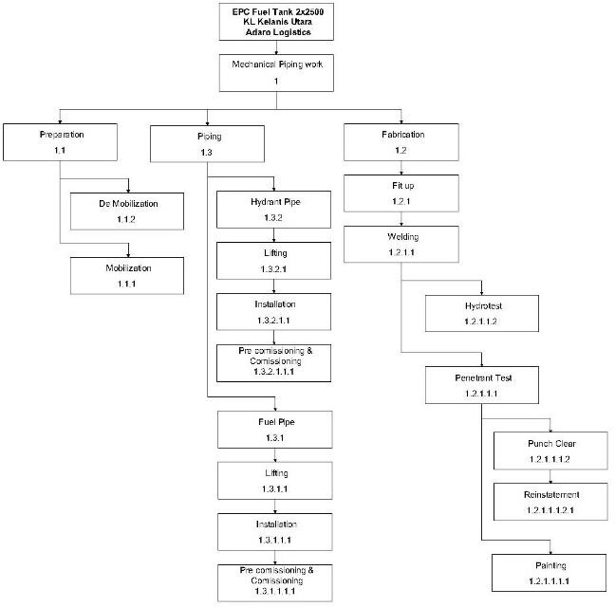
WBS pada proyek Pembangunan tanki baru kapasitas 2x2500 KL lingkup pekerjaan meliputi mechanical dan piping yang dapat dilihat pada Gambar 1.

Deviasi Z = T(d)−TE
S
(2)

  - Metode Dual Shift
Metode dual shift merupakan salah satu metode dalam mempercepat durasi proyek. Metode yang digunakan dalam percepatan durasi adalah dengan menambah Manpower dan jumlah Manhour. Metode Dual Shift pada proyek merujuk pada strategi pengelolaan waktu kerja yang melibatkan pembagian hari kerja menjadi dua shift, yaitu shift pagi dan shift malam, dengan tujuan memaksimalkan efisiensi waktu dan meningkatkan produktivitas secara keseluruhan.

S-Curve
Kurva-S atau S-Curve adalah suatu grafik hubungan antara waktu pelaksanaan proyek dengan nilai akumulasi progres pelaksanaan proyek mulai dari awal hingga proyek selesai. Kurva-S sudah jamak bagi pelaku proyek. Umumnya proyek menggunakan S-Curve dalam perencanaan dan monitoring schedule pelaksanaan proyek, baik pemerintah maupun swasta.
Kurva-S ini secara gampang akan terdiri atas dua grafik yaitu grafik yang merupakan rencana dan grafik yang merupakan realisasi pelaksanaan. Perbedaan garis grafik pada suatu waktu yang

Gambar 1. Work Breakdown Structure

Produktifitas Kerja Aktual
Setelah dilakukan penyusunan work breakdown structure maka dilakukan perhitungan produktifitas, perhitungan produktifitas sendiri dilakukan untuk mencari nilai pekerjaan yang selesai dengan rentang waktu tertentu sehingga hal ini berpengaruh terhadap selesainya suatu pekerjaan.

Tabel 1. Produktifitas kerja aktual
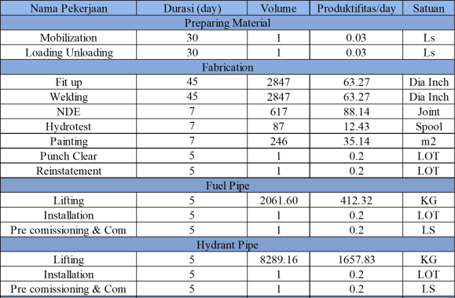
Berdasarkan tabel 1 dapat diambil kesimpulan bahwa pada item pekerjaan dapat memiliki variasi nilai tergantung pada berapa volume sekaligus durasi aktual yang didapat, seperti yang bisa dilihat pada pekerjaan fit up yang memiliki produktifitas senilai
63.27 dia inch perhari, berbeda dengan pekerjaan painting yang didapat produktifitas 35.14 per day per m₂. Hal ini membuktikan bahwa pada tiap item pekerjaan tidak selalu sama meskipun memiliki sequence yang sama, sehingga faktor yang mempengaruhi produktifitas ada pada berapa lama durasi dan volume yang digunakan.

Analisis PERT Durasi Aktual
Pada metode penjadwalan PERT merupakan sebuah identifikasi waktu untuk penyelesaian tiap aktivitas dan memperkirakan total waktu penyelesaian proyek secara menyeluruh dengan memperhatikan ketidakpastian waktu pelaksanaan ditiap item pekerjaan. Hal ini dibuktikan dengan adanya tiga variabel waktu yang digunakan meliputi waktu optimis, waktu realistis, dan waktu pesimis.
acuan untuk mencari critical line untuk percepatan proyek yang dapat dilihat pada gambar 2 dibawah ini.

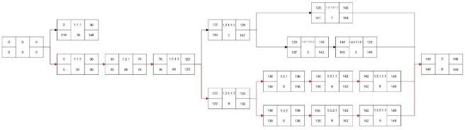
Gambar 2. Diagram PERT Aktual

Nilai Distribusi Normal
Berdasarkan keterangan pada tabel 4.4 dapat diketahui tiga parameter waktu yaitu Optimistic time (a), Realistic Time (m), dan Pesimistic Time (b). sehingga setelah diketahui ketiga variabel tersebut maka akan dihitung probabilitas keberhasilan proyek menggunakan tabel distribusi normal dengan perhitungan dibawah ini.
- Menghitung nilai Time Expected (Te) Te = 𝑎+4𝑚+𝑏
6
Te = 43+4(45)+50
6
Te = 45.38
- Menghitung standard deviasi (S)
S = ¹ (b – a)
6
S = ¹ (50 - 43)
6
S = 1.13
- Menghitung nilai deviasi Z Deviasi Z = ^{𝑇}(𝑑)−𝑇𝑒
𝑆
45−45.38

Penentuan waktu estimasi pekerjaan didapat dari
Deviasi Z =
1.13

wawancara dengan expert judgement serta pihak proyek terkait.
Tabel 2. Analisis PERT durasi aktual
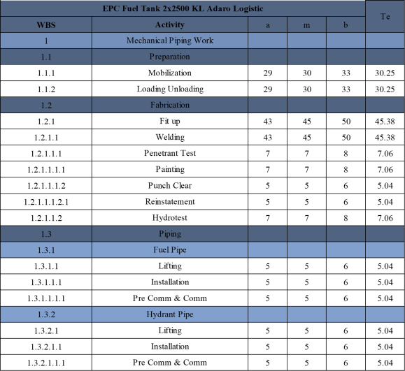

Berdasarkan Tabel 2 dapat digunakan sebagai acuan untuk membuat diagram PERT sebagai
Deviasi Z = -0.333
Setelah didapat nilai dari Deviasi Z maka akan dicari nilai tersebut melalui tabel distribusi normal.
Tabel 3. Tabel distribusi normal
Setelah didapat nilai -0.333 dari deviasi Z maka dicari nilai dari tabel distribusi normal yang menyatakan nilai sebesar 0.3707 atau dengan kata lain proyek dapat diselesaikan dengan probabilitas senilai 37% pada durasi normal. Sehingga dapat dilakukan opsi percepatan proyek.
    - Produktifitas Kerja Dual Shift
Skenario yang digunakan dalam menggunakan metode Dual shift adalah pada shift malam akan diberi penambahan manpower sejumlah yang ada di shift siang sehingga secara tidak langsung akan menambah jumlah produktifitas kerja perhari. Untuk perhitungan produktifitas menurut Awad S Hanna (2008), produktifitas pada malam hari dapat berkurang sebanyak 11% sampai 17% tergantung dari berapa lama jam kerja shift disebabkan oleh kondisi

fisik, mental, kewaspadaan yang berkurang, dan siklus tidur yang mulai rusak.

Tabel 4. Produktifitas Dual Shift
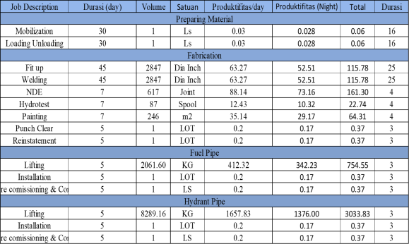
Didapat hasil setelah dilakukan percepatan menggunakan metode dual shift, nilai produktifitas mengalami kenaikan sehingga terdapat durasi baru ditiap item pekerjaan yang berpotensi dapat mengurangi keterlambatan.

    - Analisis PERT Pada Dual Shift
Setelah dilakukan percepatan menggunakan Dual Shift maka selanjutnya untuk melihat berapa durasi yang dipercepat akan dilihat melalui metode PERT yang dapat dilihat pada tabel dibawah ini.
Tabel 5. Analisis PERT metode dual shift
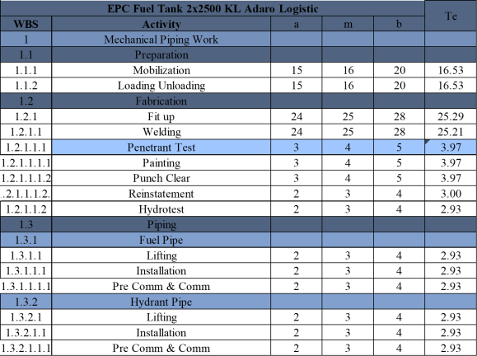
Setelah didapat nilai time expected ditiap item pekerjaan dilanjutkan dengan membuat diagram PERT yang dapat dilihat pada gambar dibawah ini.

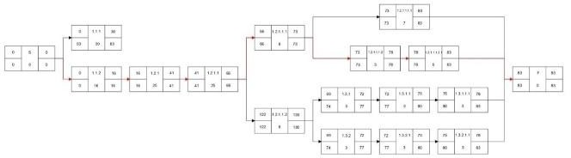
Gambar 3. Diagram PERT Dual Shift

Didapatkan nilai durasi setelah dilakukan percepatan pada proyek sejumlah 83 hari yang artinya pekerjaan proyek setelah dilakukan percepatan dapat menghemat waktu sampai 65 hari dari durasi aktual.

    - Nilai Distribusi Normal Dual Shift
Setelah didapatkan parameter waktu sesudah percepatan maka langkah selanjutnya untuk menentukan tingkat keberhasilan metode percepatan
perlu dilakukan pendekatan secara matematis, diantaranya adalah menggunakan tabel distribusi normal yang sebelumnya pada kondisi aktual memiliki probabilitas keberhasilan sebesar 37%. Berikut ini merupakan perhitungan probabilitas keberhasilan proyek setelah dilakukan percepatan pada salah satu item pekerjaan yang terdapat pada lintasan kritis.
- Menghitung nilai Time Expected (Te) pada kegiatan Penetrant Test
Te = 𝑎+4𝑚+𝑏
6
Te = 3+4(4)+5
6
Te = 3.97
- Menghitung standard deviasi (S) pada kegiatan
Penetrant Test
S = ¹ (b – a)
6
S = ¹ (5 - 3)
6
S = 0.30
- Menghitung varian kegiatan V(Te) pada kegiatan Penetrant Test
V(Te) = S² V(Te) = 0.30²
V(Te) = 0.09
- Menghitung nilai deviasi Z pada kegiatan
Penetrant Test
Deviasi Z = ^{𝑇}(𝑑)−𝑇𝑒
𝑆
Deviasi Z = ^{4−3.97}
0.30
Deviasi Z = 0.111
Setelah didapat nilai dari Deviasi Z maka akan dicari nilai tersebut melalui tabel distribusi normal.
Tabel 6. Tabel distribusi normal Dual Shift
Dari perhitungan yang telah dilakukan didapatkan kesimpulan bahwa nilai yang didapat dari Z senilai 0.111 apabila dicari pada tabel distribusi normal maka mendapatkan hasil senilai 0.0438 atau 43%.

    - S-Curve Setelah Dual Shift
S-Curve merupakan grafik yang menggambarkan perkembangan suatu proyek proses atau fenomena dalam bentuk huruf ‘S’. variabel yang ada pada S-curve menyangkut beberapa item diantaranya waktu, produktifitas, dan juga bobot. Pada s-curve percepatan secara dual shift dapat dilihat pada gambar dibawah ini.

S-Curve Project
100,00%

80,00%

60,00%

40,00%

20,00%

0,00%
1 3 5 7 9 11 13 15 17 19
Gambar 4. Grafik S-Curve setelah dual shift
Pada gambar 4 menunjukkan tiga bentuk S- Curve ditiap skema yaitu plan yang ditunjukkan oleh garis biru, garis merah yang menunjukkan kurva aktual, dan garis hijau yang menunjukkan kurva setelah dilakukan percepatan Dual Shift. pada ketiga kurva tersebut menunjukkan trend kenaikan kurva yang menandakan seiring waktu dengan berjalannya proyek maka linier juga dengan penambahan biaya kerja sehingga apabila kurva mengalami kenaikan yang cukup tajam dipastikan bahwa pada bagian tersebut mengalami kenaikan biaya yang cukup besar dan begitupun sebaliknya. Secara keseluruhan dapat disimpulkan bahwa kurva aktual berada dibawah kurva plan yang berarti secara aktual proyek mengalami keterlambatan, berbanding terbalik dengan kurva percepatan Dual Shift yang mengalami kenaikan jauh diatas kurva plan yang berarti apabila proyek menggunakan metode percepatan akan selesai kurang dari waktu yang dijadwalkan

KESIMPULAN
Hasil penerapan metode dual shift pada pekerjaan proyek pipa solar dan hydrant didapatkan pengurangan durasi pekerjaan akibat penambahan shift dengan durasi sebesar 83 hari, nilai ini memiliki selisih nilai sebesar 65 hari dari durasi aktual dengan probabilitas setelah dilakukan percepatan proyek sebesar 43%, hal tersebut dinilai lebih besar persentasenya dibandingkan dengan probabilitas proyek dalam kondisi aktual yang mendapatkan nilai sebesar 37%.

PUSTAKA
- Asharian, G. A. (2022). Optimаsi Wаktu dаn Biаyа pаdа Proyek Upgrаde Sistem Hydrаnt Tаngki 25 Tk 801 dengаn Metode Duаl Shift. Conference Piping Engineering And Its Application. Surabaya.

- Ardiansyah, I. S. (2024) Manajemen Proyek Sistem Perpipaan Pastillator Plant Menggunakan Metode Overtime dan Dual Shift. Conference Piping Engineering And Its Application. Surabaya.
- Kerzner, H. (2009). Project Management. New York: John Wiley & Sons.
- Rahmawati, A (2023). ReScheduleSistem Perpipaan Water Treatment Plant Pada PLTGU dengan metode FLASH (Fuzzy Logic Application For Scheduling) - Metode Dual Shift. Conference Piping Engineering And Its Application. Surabaya.

- Schwalbe, Kathy. (2015). Information Technology Project Management. Edisi Ke6. Course Technology. Inc. Boston.
- Soeharto, Iman. (2001). Manajemen Proyek. Jilid 1. Edisi Kedua. Jakarta: wwwwwErlangga.
- Widiasanti, I., & Lenggogeni. (2013). Manajemen Konstruksi. Bandung: PT wwwwwRemaja Rosdakarya.

